亚马逊外汇类图书销售榜首、纽约时报商业类最佳畅销书！
中国外汇投资界权威忻海、穆志谦、安狄、梁檗鼎力推荐！

《智取汇市：跨市分析获利王道》
智富/Finance 06
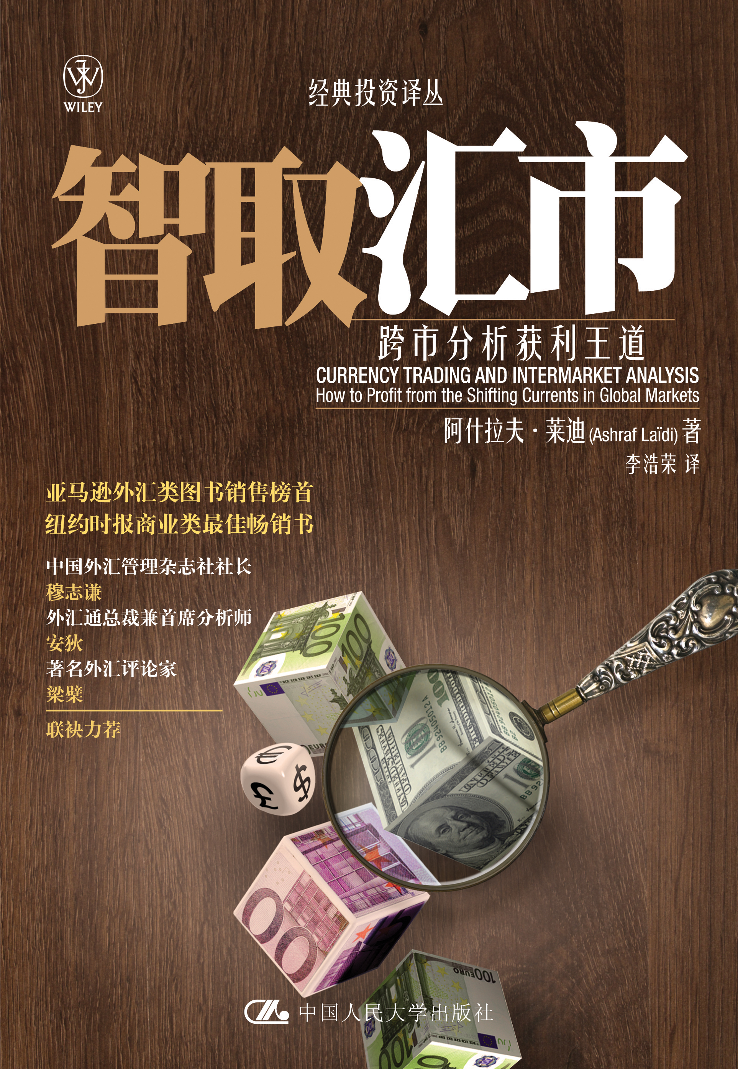
书名：智取汇市：跨市分析获利王道
书号：978-7-300-15188-5
著者：阿什拉夫•莱迪
译者：李浩荣
责任编辑：王笑、田驰
成品：16开 双色印刷 页数：256
装帧：软精装
出版时间：2012-06-12
定价： 68.00元
出版社：中国人民大学出版社

◎ 本书卖点
- 全球顶尖外汇公司CMC Markets首席外汇策略师莱迪倾力打造,中译本更由中国外汇权威忻海作导读。
- 广阔视野、跨市分析，全面揭示石油、黄金、利率等因素对货币走势的影响，综合把握投资热点。
- 重点探讨中国崛起对全球汇市和商品市场的影响，值得中国读者典藏。

◎ 读者定位
- 个人投资者
- 企业管理者
- 金融研究人员和从业人员
- 金融财经专业学生

◎ 作者简介
阿什拉夫•莱迪：现为CMC Markets首席外汇策略师，负责分析及预测十国集团货币的走势，以及各国央行的行动。他经常在网上分享对各国货币和经济的看法，过去十年大获好评。加入CMC之前，莱迪曾在联合国监督多个外汇投资组合，并于路透社分析新兴市场债券。在欧元诞生初期，他为投资者和研究人员建立了第一个二十四小时的货币网站，并创办了AshrafLaidi.com。

◎ 内容简介
美元不断贬值，人民币持续升值，欧美经济迷雾重重，引发环球货币市场动荡，外汇投资机危并存。奉为投资新经典的《智取汇市：跨市分析获利王道》一书，由全球顶尖外汇机构CMC Markets首席外汇策略师阿什拉夫•莱迪撰写。本书从历史事件中，巧妙地向投资者展示货币、黄金、石油和其他商品的价格和利率变动的规律和原因，使读者了解不同因素在不同条件下的变化。针对实战，作者还谈及衡量货币价值的实用方法与工具，并深度剖析美国经济的问题与美元的前景，让读者读透当前市场趋势，在外汇市场掌握投资先机，轻松获利。

◎ 名家推荐
“变局时代如何成为外汇市场的弄潮儿？除了要有敏锐的判断力，扎实深厚的知识储备永远是投资的坚实保障。愿此书有益于每一位读者”
——穆志谦 中国外汇管理杂志社社长

“投机不是一件容易成功的事。成功的投机者观察市场的角度必然不同于大众，成功的投机者需要不同于大众的知识和信念。这本书是为那些想要成功的人准备的。”
——安狄 外汇通总裁兼首席分析师

“本书就美元、石油、黄金等关系, 突发事件和战争等,以及各国货币政策对于市场中期走势的研判，做到图文并茂、简洁明朗的解析。无论对个人投资者还是做套期保值交易的公司和企业来讲，本书都是一本不可多得的参考文献。”
——梁檗 著名外汇评论家、资深外汇分析人士

“莱迪在这本书里把外汇比作减震器，在经济出现严重不平衡、金融体系出现巨大压力时，外汇首当其冲，承受这种压力。在林林总总有关外汇分析和预测的书籍中，《智取汇市》应凭借其独特视野而占一席之地。”
——忻海 法国巴黎资产管理亚洲有限公司外汇重置资产管理亚太区主管

“莱迪对货币走势，以至货币对金融、商品市场和环球经济影响的掌握，堪称前无古人。这本书证明，他对大起大落的市场走势有异常敏感的触觉，并能以清晰明白的笔触把背后的意义写出来。”
——艾伦•埃布尔森 《巴伦周刊》专栏作家

- 简要目录
导读 忻海
序一
序二
序三

第一章 黄金与美元的角力
第二章 石油与美元 难兄难弟
第三章 回想美元称霸时
第四章 巨熊苏醒 美元下挫
第五章 风险偏好的测市作用
第六章 破解美联储的政策蓝图
第七章 美元倒台
第八章 超级商品周期
第九章 智取汇市先修课

参考文献 有用网站

- 上架建议
店面类一级/店头码堆/金融/投资/理财

- 精彩书摘
黄金与美元的逆向关系
货币市场中最为人熟悉的可能是美元及黄金价格的逆向关系。其主要原因是黄金为贵金属的一种，可以对冲通胀，而美元的价值则受利率控制。如果美元汇率下降，买同样数量的黄金便需要更多的美元，黄金的美元价格因而上升。反过来说，倘美元的汇价上升，买同样数量的黄金只需要较少的美元，令黄金的美元价格下跌。货币、政府债券及公司股票的价格除了由供求决定外，各国央行及企业的发行实力也有重大影响力。但黄金主要由供求决定，因此不受货币及企业政策变动的影响，也不为新发行的股票、债务及货币所左右。
黄金与现钞的分别，使它与各种货币均有逆向关系，其中与美元的逆向关系最为突出，因为美元是央行货币储备的主要货币。然而，美元—黄金的关系也曾出现过短暂的例外。最明显是在2005年4月—12月间，黄金及美元同时升值。图1—4显示相关系数曾高达0.66，是极强的正比关系，原因与当时黄金、美元及欧元的发展有关。黄金自2001年开始进入漫长的牛市，到2002年升势加剧。当时，美元见顶，并开始回落。2005年，人民币升值，令中国对黄金及其他商品的胃口大增，金价升势更急。
美元与黄金的逆向关系短暂破裂，原因是美国为期两年的利率上调计划（2004年6月—2006年6月），令美国的短期利率在2004年第四季升穿欧元区的水平，属三年内的首次。直至2005年，联储局调高利率，相反欧洲中央银行却将利率维持在2%的历史低位，令美元利率的溢价进一步增加，美元兑欧元变相升值。

中国变成美国的大债主
要想更准确地预测未来美国以外债填补赤字的方法能否长久持续下去，找出外国资金的来源，和上文将资金按资产类别分类一样重要。上一节已提及在2003—2007年间，政府和企业债券开始下滑，而美国股票对外国资金的吸引力与日俱增。话虽如此，在同一期间，国库债券及机构证券所吸纳的外国资金流入净额，占总体购入净额的年度平均数字仍有62%之多，故仍扮演重要的角色。
图7—12列出外国持有美国财政部证券（国库券、票据及债券）的金额，占美国总体政府债务的百分比。在截至2007年9月的财政年度中，总债务高达5.1万亿美元，当中有44%是外国持有美国的政府证券。在六年内，外国持仓占总体债务的金额上升超过50%，当中，新兴亚洲包揽这个升幅的绝大部分。
持有最多美国债券的国家仍然是日本、中国及英国，截至2007年12月分别持有5 810亿美元、4 780亿美元及1 574亿美元。加入香港政府持仓量后，中国所持有的美国国债持仓总量达5 480亿美元，紧随日本之后。英国也有巨额持仓量的原因是驻英国的银行和资产管理基金，也代替其他国家的私人投资者甚至政府托管并监察美国债券。日本和中国则不同，它们持有美国债券的情况正在急速转变。
虽然截止至2007年底，日本仍以持有最少5 810亿美元的美国国债，排名第一，但其持仓量已较2005年的高位回落超过16%。图7—13显示，一方面日本减持美国国债；另一方面，中国则增持这些国债。这个相反的趋势反映日本央行和中国人民银行的货币政策。自从日本央行通过终止买入美国国债和沽售日圆来预防日圆大幅升值后，日本的美国债券持仓量开始减少，面对美元下滑，减持美国债券也是货币政策之一。就中国而言，增持美国国债也是为了防止日圆大幅升值。

一定要维持美元稳定吗？
2008年春天，全球首次连手稳定美元。第一个征兆是4月在美国华盛顿举行的八国高峰会议，全球主要国家的财长和央行代表，都对美元持续下滑带来的影响表示关注。美元贬值，不但令欧洲、日本和加拿大等货币变相上升，影响出口，因而拖累国家经济，也代表着石油和粮食等主要商品的美元价格上升，推高美国本土的进口价格和通胀。自20世纪80年代以来，美国和它的贸易伙伴从未见过这样持久的美元贬值潮，全球自1987年卢浮宫协议以来，也未曾对美元贬值如此关注。2002年1月—2008年4月间，美元贬值了40%，平均每年下跌8%。
2008年6月3日，美联储主席伯南克作出了不寻常的举动，在西班牙巴塞罗那的国际货币会议上试图通过言论抬高美元。美元这个话题自20世纪90年代起是由美国财政部管辖的，当时，财政部部长鲁宾推出“强势美元政策”。但随着美元在2002—2007年跌至几年低位，这个“强势美元政策”变成徒具声势但没有实效的障眼法。
事实是，美国正在推出温和放任的政策，美元贬值其实是美国财政部官员的花招，使美国出口商受惠。但在这些官员提倡大力放宽货币政策、主张在五年内两次大幅削减利率时，灭联储却意欲令美元升值。在前文提到的伯南克讲话中，他说：“我们关注美元价值的转变，给通胀和通胀预期带来的影响，我们将会继续推出政策严防这两个危机，包括长远通胀预期的危机。”这段讲话被演绎为美元价值将获得优先处理。
财政部长保尔森特别对海湾国家的领袖进行游说，希望他们不要和美元脱钩，显示美国政府对美元的关注。那些原油出产国的货币和美元挂钩最少已有二十年，目的是稳定货币。不过，2002年美元跌势加剧，令那些国家的进口成本上升，通胀升温。和美元挂钩也有一个附加条件，就是这些国家必须跟从美联储的减息政策。这么一来，这些国家的人民就要面对食物和商品价格上升的痛苦。
虽然这个挂钩政策会产生经济成本，但美国政府仍敦促它的海湾国家伙伴维持现状，强调通胀升温，是因为全球商品上升以及这些国家的房租上升。华府如此力挽狂澜，其中一个原因是，若长期的合作伙伴与美元脱钩，短线投机者和长线的资产管理经理也会抛售美元，令美元跌得更低。
在2008年6月的八国高峰会议中，欧元区的官员也试图稳定美元的跌势，以防止欧元进一步升值，并表示若令市民对美元恢复信心，可使油价回稳，遏止全球通胀压力。自欧洲央行出现后，欧元区政府失去控制货币政策的能力，只能通过财政政策平衡账目。
为什么一定要花那么多精力去稳定一种过去七年都持续滑落的货币呢？答案在下文揭晓。

从利息走势看市场信心
收益率曲线反映信贷质量和资产类别相似的债券的利率，其到期日由一个月至三十年不等。收益率跟票面利率不同，前者是发给债券持有人的固定款项，而到期收益率则是在债券到期时，不论债券是否支付票面利率，投资者可以收取的总回报。收益率曲线一般度量国家政府发出的债券，因此不会牵涉到商业风险。美国及其他债券市场蓬勃发展的国家，会向银行及其他国家政府发行不同到期日的债券，以便筹集资金。这些银行其后会向其他银行、退休基金、对冲基金、机构投资者以及个别投资者等，转售有关债券。债券和一般非正式的欠条不同，前者承诺在债券到期日前支付所述利息，并于到期日偿还本金。
收益率曲线的前端反映短期利率，年期由三个月至两年不等。收益率曲线的中期部分反映中期利率，年期由三至七年不等。收益率曲线的末端反映长期利率，年期由十年至三十年不等。由于央行通过操控隔夜利率来控制短期利率，收益率曲线的前端受央行的货币政策，以及市场对其未来政策的预期所影响。货币政策主要包括公布利率、公开市场运作（政府买卖证券以管理市场流动性）、以及调整银行的储备要求。至于收益率曲线的末端，则要看政府向银行以拍卖形式出售五年至三十年期债券的情况。这些债券在次级市场重售时，价格及收益率便由供求决定。
投资者对经济环境的预期，也会影响债券，而影响债券价格和收益率的主要经济因素正是通胀。若多数人预期通胀来临，或者实际的通胀率已升穿债券的票面利率，债券价格会下跌，推高债券的到期收益率。如果经济报告比预期更好，也会出现同样的效果，因为通胀的几率会增加。相反，通胀放缓或经济数据疲弱，通常会利好债券价格，利淡债券的收益率。
由于投资者不太容易找到收益率曲线的图表，故可通过比较适当的短期和长期利率，以得出收益率曲线的形状或弧度。市场普遍比较十年和两年期政府债券的回报，称为“10-2差价”。如果是美国的话，可比较联邦基金利率和十年期债券的利率，当中，联邦基金利率是指商业银行所用的隔夜利率。

再创新高还是再现泡沫？
过去二十年股市、债市和房地产尽展气势后，商品终于卷土重来，在人民更富裕、需求更强劲、经济更发达以及基建更活跃的情况下，价格一飞冲天。这次商品潮，被学者形容为由投机活动运酿的泡沫，因为学者都错误将有关升势，与以往的资产泡沫和恐慌作比较。20世纪90年代末出现科技网络股泡沫的原因是众人误判那些股票的价值、企业未能制造溢利、分析员订立离谱的目标价，以及个别投资者产生不切实际的期望。但最近的商品周期是由真实的需求和供应支持的，而这些商品正切合了社会人口增长、基础建设和科技发展的需求。
在石油方面，中国会成为全球最大的石油进口国，而全球的石油供应已达上限，供应少于需求是油价攀升的主因。生物燃料大热，加上中国和印度对玉米和其他农作物的需求增加，推高农作物和其他农业产品的价格。这就是为什么经济合作开发组织和联合国粮食和农业组织正式宣布，全球粮食价格出现重大的改变，升势将维持最少十年。在金属方面，金价将会连年攀升，因为通胀问题继续挑战法定货币的可靠性。同时，能源短缺限制铜的生产，但建筑工程增加，却令对铜的需求上升，故铜价势将高居不下。
投资者投机若渴，也是市场屡创新高的原因。商品指数基金在2007年第一季度末已累积2600万亿美元，是2003年的20倍左右。在2008年前十个星期，新成交的指数基金超过550亿美元，每天接近10亿美元。与其说这些指数基金是为短线投机者而设的，不如说它们使投资者接受商品投资，使商品在退休资产管理经理、保险经纪和人寿基金眼中，变成一种全新的资产类别。
这些物价变动带来的币值变动十分注目。不论是能源、金属、粮食或农业原材料的升势都使澳元、新西兰元、加元、克朗、巴西币和卢布等商品货币的交易份额增加。智利比绍和秘鲁新索尔仍然是有待投资者发掘的货币，但宏观经济和市场因素改善，会使这两种货币重现光彩，令投资者的选择增加。由于商品周期一般维持十七年，而这次商品周期大多在2001—2002年开始，商品和相关货币升势强劲，将会是未来全球经济的景象。

